รายงานการปฏิบัติราชการประจำ เดือนธันวาคม
ประจำปีงบประมาณ พ.ศ. 2568
สถานีตำรวจทางหลวง 1 กองกำกับการ 8 กองบังการตำรวจทางหลวง

1. งานอำนวยการ/ธุรการ
แสดงรายงานพอสังเขป
วันนี้ 18 ธันวาคม 2567 เวลา 08.00 น. พ.ต.ต.ชยเชษฐ์ อิทธิยาภรณ์ สว.ส.ทล.1 กก.8 บก.ทล.
ได้เฝ้าฟังการประชุมทางไกลผ่านจอภาพ (video Conference) บก.02 เรื่อง ประชุมหารือเพื่อรับฟัง
ความคิดเห็นและข้อแนะนำที่เป็นประโยชน์จากนักวิชาการและภาคประชาสังคมในการแก้ไขปัญหาจราจร

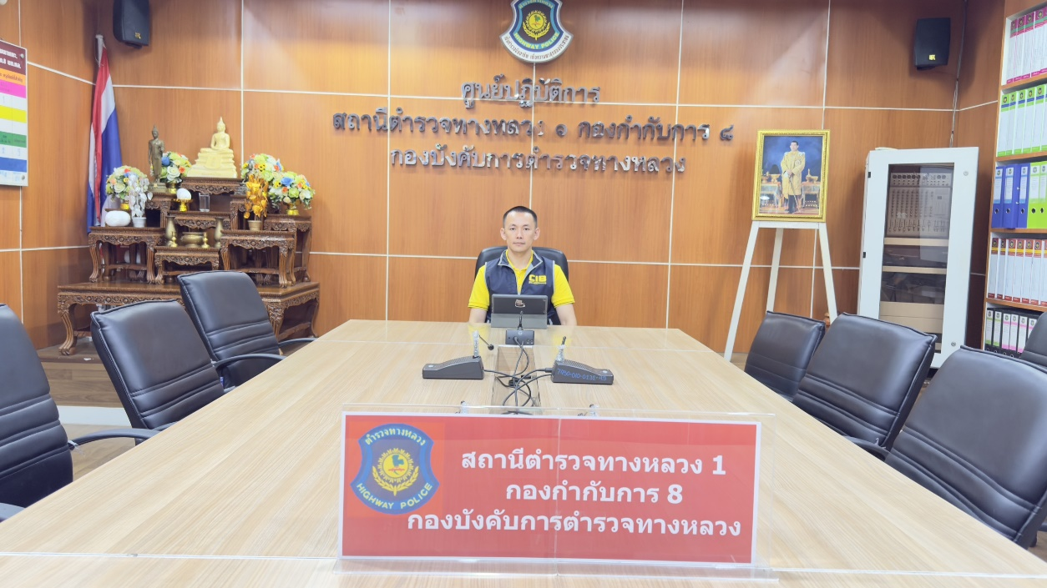

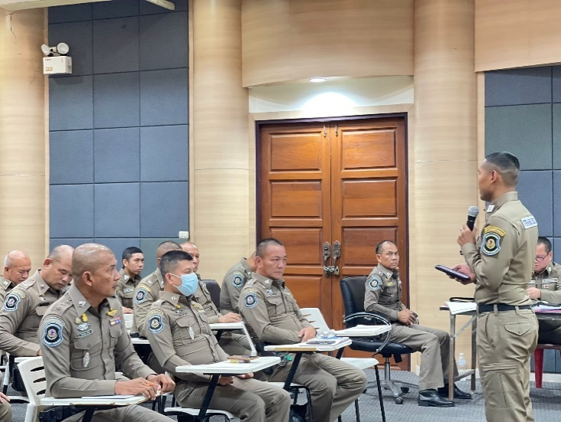
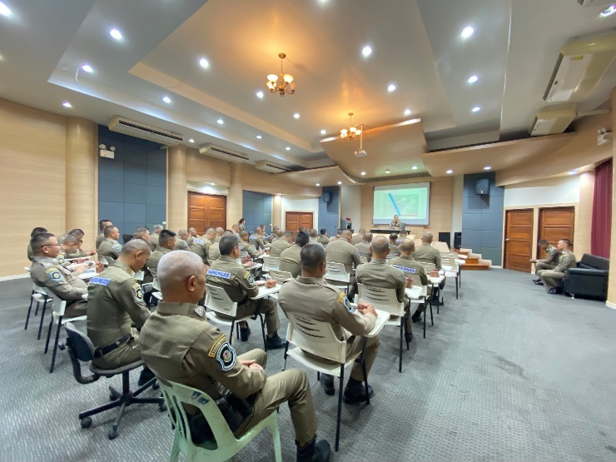
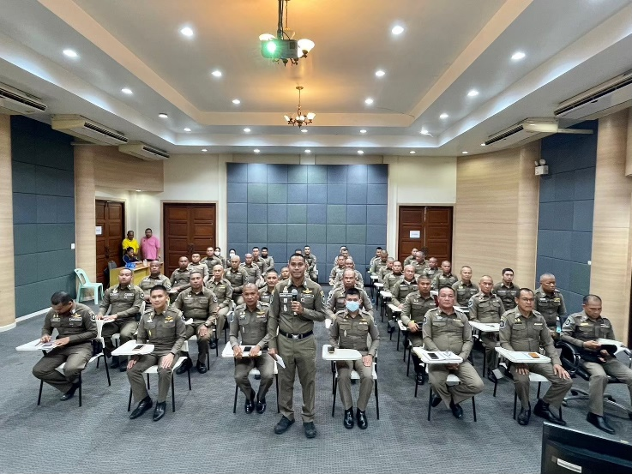
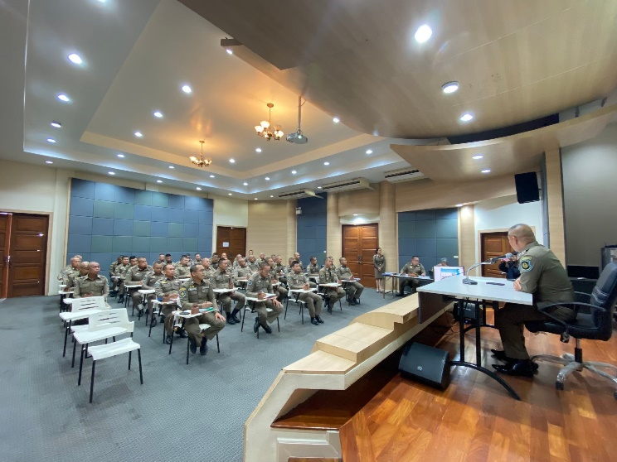
วันนี้ 29 ธันวาคม 2567 เวลา 14.30 น. ประชุมบริหารประจำเดือน ธันวาคม 2567 พ.ต.ท.ณรงค์ฤทธิ์
งามแฉ่ง สวญ.ทล.1 กก.8 บก.ทล. ประชุมข้าราชการตำรวจ ณ ห้องประชุม ส.ทล.1 กก.8 บก.ทล. เพื่อมอบ
นโยบายและแนวทางการปฏิบัติงานให้กับข้าราชการตำรวจในสังกัด

โครงการจิตอาสา ดำเนินการ จำนวน 3 ครั้ง
ครั้งที่ 1
วันที่ 18 ธันวาคม 2567 เวลา 09.00 - 12.00 น. จิตอาสาตำรวจสอบสวนกลาง โดย กก.8 บก.ทล.
พ.ต.ท.ณรงค์ฤทธิ์ งามแฉ่ง สวญ.ส.ทล.1 กก.8 บก.ทล. มอบหมายให้ พ.ต.ต.ชยเชษฐ์ อิทธิยาภรณ์ สว.
ส.ทล.1 กก.8 บก.ทล. พร้อมกำลัง บรรยายและอบรม ให้ความรู้ในการป้องกันอุบัติเหตุ แก่ผู้ทำใบขับขี่
ท.2 ตาม พรบ.ขนส่ง ในหัวข้อ "การขับขี่ปลอดภัย" ณ สนง.ขนส่งบ้านหมอ อ.เมืองสระบุรี จ.สระบุรี
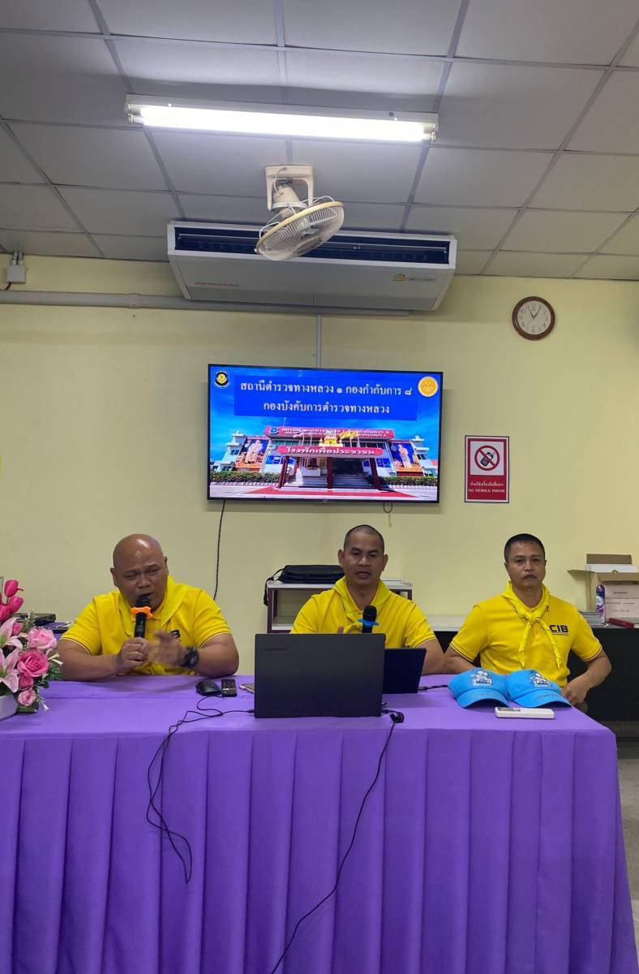
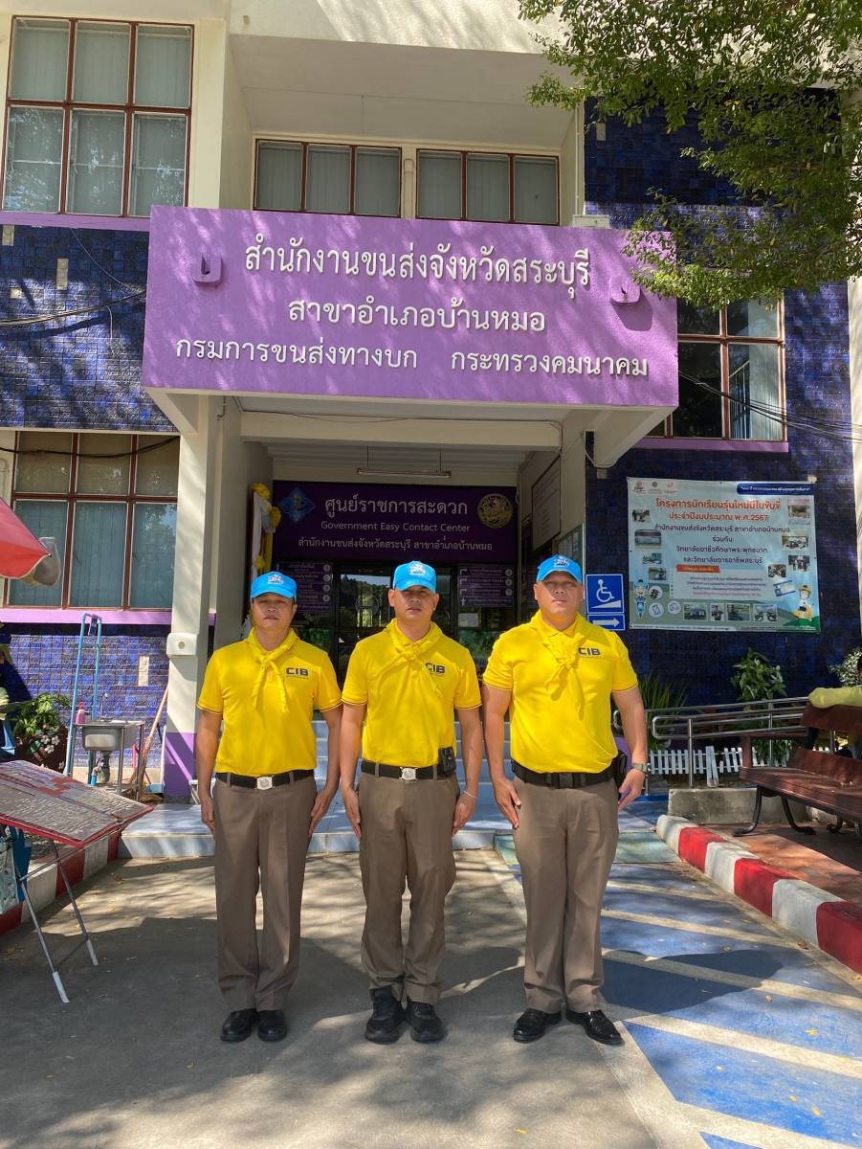
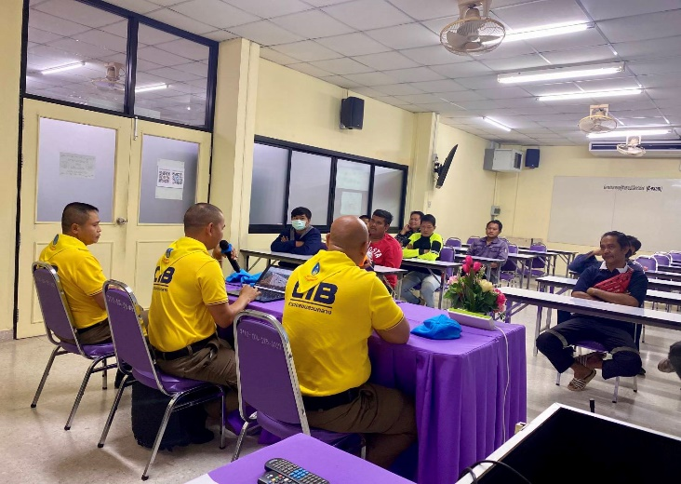
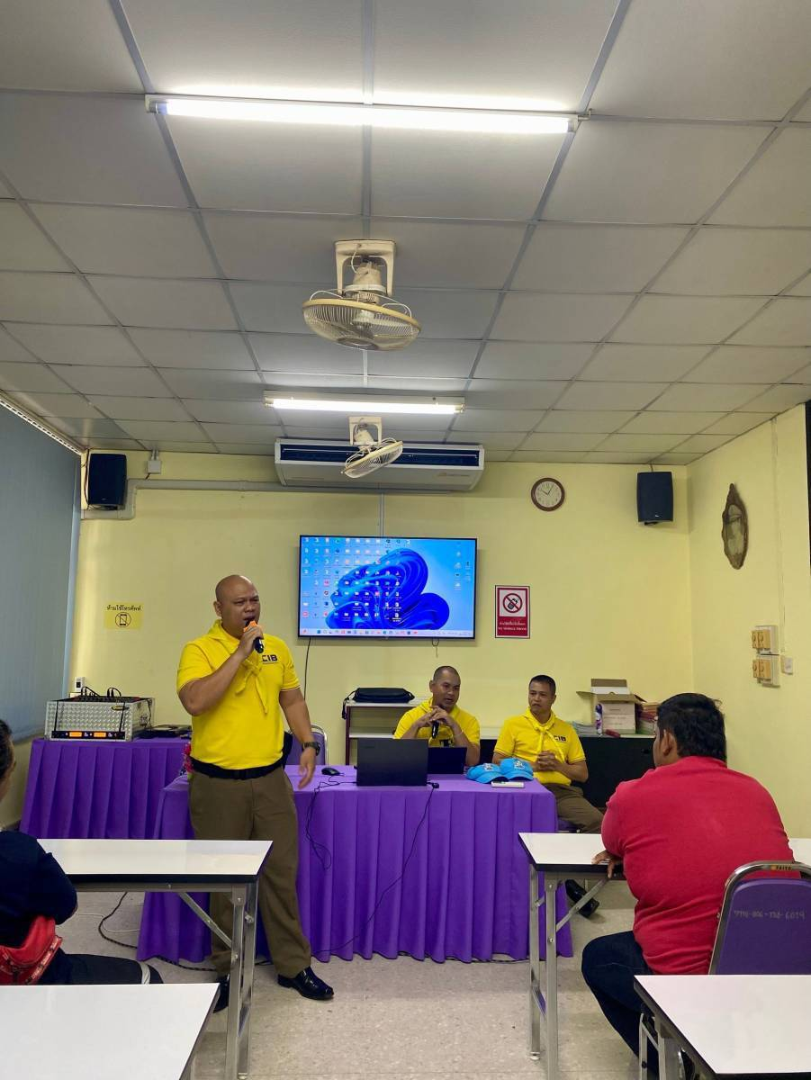

ครั้งที่ 2
วันที่ 24 ธันวาคม 2567 เวลา 09.00 น. จิตอาสาตำรวจสอบสวนกลาง โดย กก.8 บก.ทล.
พ.ต.ท.ณรงค์ฤทธิ์ งามแฉ่ง สวญ. ส.ทล.1 กก.8 บก.ทล. มอบหมายให้ พ.ต.ต.ชยเชษฐ์ อิทธิยาภรณ์ สว.
ส.ทล.1 กก.8 บก.ทล.พร้อมกำลังจิตอาสาตำรวจทางหลวง จิตอาสาประชาชน ร่วมกับจิตอาสาตำรวจ
ทางหลวง กก.8 บก.ทล. ดำเนินกิจกรรมจิตอาสาพัฒนาจุดบริการประชาชนกองทางหลวงพิเศษระหว่างเมือง (จุดพักรถบางปะกง) กม.49 ขาออก ต.เขาดิน อ.บางปะกง จ. ฉะเชิงเทรา เพื่อความสะดวกและความปลอดภัยของประชาชนในการเดินทางช่วงเทศกาลปีใหม่ 2568
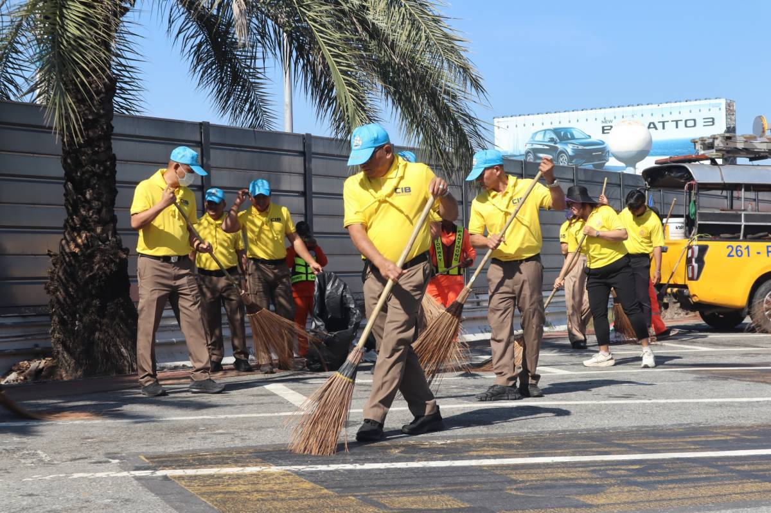
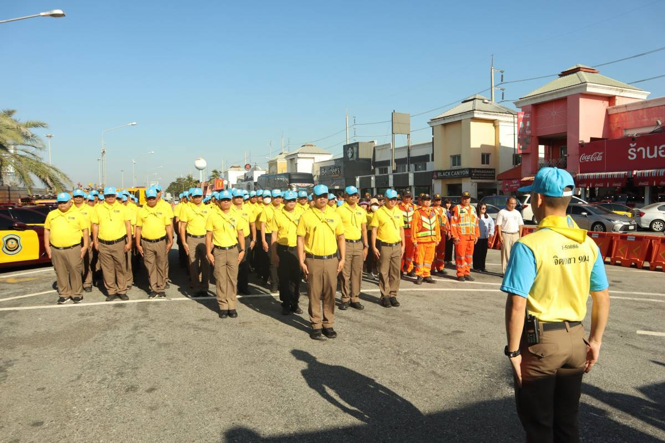
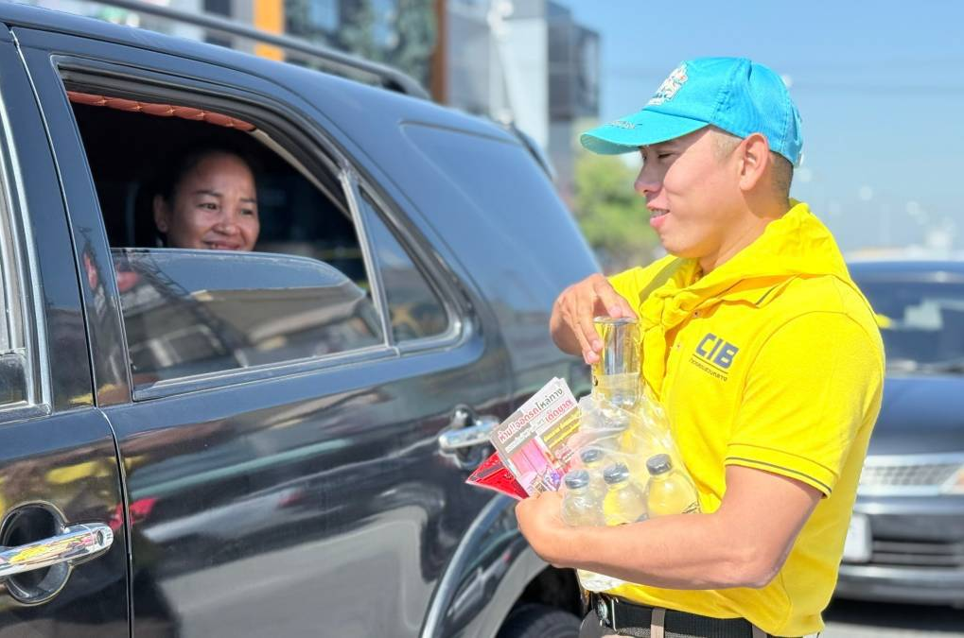
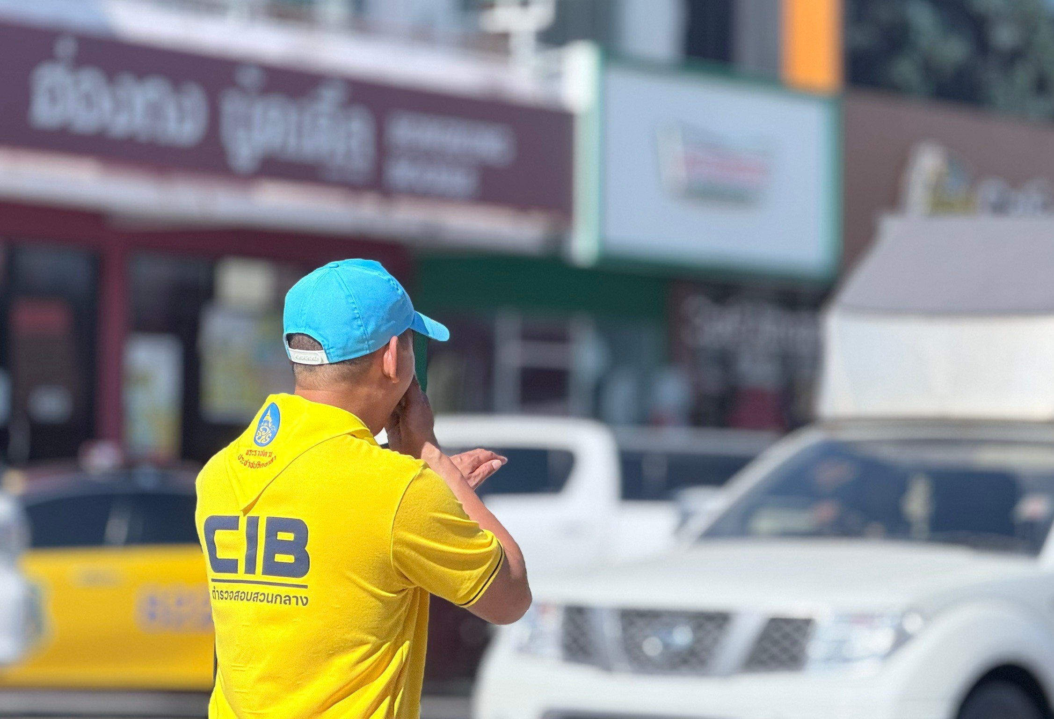

ครั้งที่ 3
วันที่ 25 ธันวาคม 2567 เวลา 09.00 น. จิตอาสาตำรวจสอบสวนกลาง โดย กก.8 บก.ทล.
พ.ต.ท.ณรงค์ฤทธิ์ งามแฉ่ง สวญ. ส.ทล.1 กก.8 บก.ทล. มอบหมายให้ พ.ต.ต.ชยเชษฐ์ อิทธิยาภรณ์ สว.
ส.ทล.1 กก.8 บก.ทล. พร้อมข้าราชการตำรวจ ส.ทล.1 กก.8 บก.ทล.(อ่อนนุช) ร่วมทำ "กิจกรรมรณรงค์
ป้องกันและแก้ปัญหาไฟป่าหมอกควันและฝุ่นละอองขนาดเล็กจังหวัดชลบุรี" ณ หน่วยสอบสวนตำรวจ
ทางหลวงเขาเขียว
